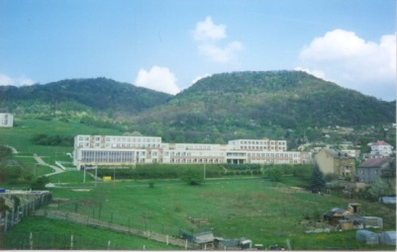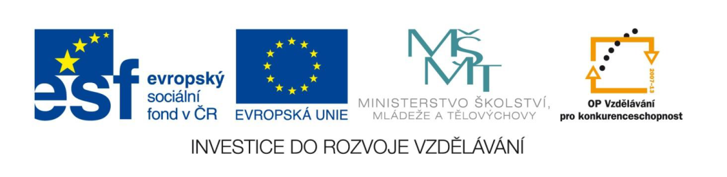
VÝUKOVÝ MATERIÁL ZPRACOVANÝ V RÁMCI PROJEKTU
MODERNÍ ŠKOLA
Registrační číslo projektu: CZ.1.07/1.400/21.3095

ZÁKLADNÍ ŠKOLA ÚSTÍ NAD LABEM, HLAVNÍ 193, 403 31
Tel.:472731819, 472731253 Tel.řed./fax:472731480, e-mail:skola@zsmojzir.cz



Číslo klíčové aktivity: III/2
Název klíčové aktivity:
Inovace a zkvalitnění výuky prostřednictvím ICT

Autor:Martina Najmanová
Vytvořeno: 17.2.2013
Ročník: III.
Vzdělávací oblast: Český jazyk a komunikace
Anotace:Pracovní list slouží k procvičení a upevnění vědomostí o VS po M

VYJMENOVANÁ SLOVA PO M

- Vyhledej ve čtyřsměrce vyjmenovaná a odvozená slova po M.
- Piš je na linky. Ze zbylých písmen slož tajenku:
N | A | CH | O | M | Ý | T | N | O | U | T
U | Ď | Ž | Ý | M | E | L | H | M | M | A
L | Ě | Y | M | O | T | I | L | CH | Ý | K
H | M | Y | S | L | I | T | M | M | L | Y
M | T | I | T | Ý | M | Í | Y | Ý | I | M
Y | D | M | Ý | CH | A | T | Š | Ř | T | A
Z | M | T | A | K | Ý | M | S | Í | E | Z

________________________ ____________________ __________________
________________________ ____________________ __________________
________________________ ____________________ __________________
________________________ ____________________ __________________

- Tajenka:
Vyjmenovaná slova po M všichni

- Doplňuj vyjmenovaná slova po M:
 |  |  |  |  |  | D |  |  | CH | A
 |  |  | M |  | S | L |  | T
 |  |  |  |  |  | H |  | E | M |  | Ž
 |  |  |  | M |  | T |  | T
 |  |  |  | L |  | T |  | M |  | Š | L
N | A |  |  | M |  | T |  | O | U | T |  | S | E
 |  |  | S | M |  |  |  | T
 |  |  |  | CH | M |  |  | Í
M |  | L | I | T |  | S
 |  |  |  |  |  | H |  |  | Z

Paní učitelka se ptá: „Pepíčku, čím bys chtěl být, až vyrosteš?“
Pepíček odpověděl: „Já bych chtěl být _________________. “

- Sestav z kostek co nejvíce vyjmenovaných slov:
S
H

I/Í
Z
Y/Ý
Š
M
L
T

Metodický list:
Úkol č. 1
N | A | CH | O | M | Ý | T | N | O | U | T
U | Ď | Ž | Ý | M | E | L | H | M | M | A
L | Š | Y | M | O | T | I | L | CH | Ý | K
H | M | Y | S | L | I | T | M | M | L | Y
M | T | I | T | Ý | M | Í | Y | Ý | I | M
Y | D | M | Ý | CH | A | T | Š | Ř | T | A
Z | M | T | A | K | Ý | M | S | Í | E | Z

úkol č. 2
 |  |  |  |  |  | D | m | ý | CH | A | t
 |  |  | M | y | S | L | i | T
 |  |  |  |  |  | H | l | E | M | ý | Ž | ď
 |  |  |  | M | ý | T | i | T
 |  |  |  | L | i | T | o | M | y | Š | L
N | A | ch | o | M | ý | T | n | O | U | T |  | S | E
 |  |  | S | M | ý | k | a | T
 |  |  |  | CH | M | ý | ř | Í
M | ý | L | I | T |  | S | e
 |  |  |  |  |  | H | m | y | Z

Literatura:
MUHLHAUSEROVÁ, Hana. Procvičujeme vyjmenovaná slova. Praha: Blug. ISBN 80 – 7274 – 927 – 7.
BURIANOVÁ, H., JÍZDNÁ, L. Pracovní sešit pro 3.ročník základní školy. Brno: Didaktis. ISBN 978 – 80 – 7358 – 002 – 5.
Vlastní materiály autorky

